РИСК ЗАБОЛЕВАЕМОСТИ КЛЕЩЕВЫМИ ИНФЕКЦИЯМИ СНИЖАЕТСЯ ТОЛЬКО В РЕЗУЛЬТАТЕ ПРАВИЛЬНО ОКАЗАННОЙ ПЕРВОЙ МЕДИЦИНСКОЙ ПОМОЩИ И ВОВРЕМЯ НАЧАТОГО ПРОФИЛАКТИЧЕСКОГО ЛЕЧЕНИЯ
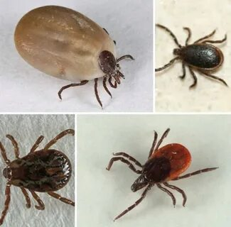
КЛЕЩИ – ПЕРЕНОСЧИКИ КЛЕЩЕВОГО ЭНЦЕФАЛИТА, БОРРЕЛИОЗА, МОНОЦИТАРНОГО ЭРЛИХИОЗА, ГРАНУЛОЦИТАРНОГО АНАПЛАЗМОЗА И ДРУГИХ ИНФЕКЦИЙ, КОТОРЫЕ МОГУТ ПРИВЕСТИ К ИНВАЛИДНОСТИ, А ИНОГДА И СМЕРТИ
ПРИ ОБНАРУЖЕНИИ ПРИСОСАВШЕГОСЯ КЛЕЩА НЕЗАМЕТЛИТЕЛЬНО ОБРАТИТЕСЬ ЗА МЕДИЦИНСКОЙ ПОМОЩЬЮ В ПОЛИКЛИНИКУ ДЛЯ НАЗНАЧЕНИЯ ПРОФИЛАКТИЧЕСКОГО ЛЕЧЕНИЯ И УСТАНОВЛЕНИЯ
МЕДИЦИНСКОГО НАБЛЮДЕНИЯ

- для отпугивания клещей использовать специальные средства – репелленты  - следует одеваться так, чтобы максимально закрыть открытые участки тела, в одежду светлых тонов (чтобы легче заметить клеща), в качестве обуви лучше использовать резиновые сапоги, а голову прикрывать косынкой или капюшоном  - через каждые 2 часа проводить само- и взаимоосмотры на наличие присосавшихся клещей  - после посещения лесопарковых зон отдыха, дачных участков, обязательно осматривать одежду, шерсть домашних животных, проводить ревизию принесенных в дом из леса и дачных участков вещей  - для снижения численности клещей требуется обеспечить благоустройство своих дачных участков, дворовых территорий, проводить уборку прошлогодней листвы, расчистку от бытового и растительного мусора, окультуривание кустарников, выкашивание травы, не допускать захламленности, уничтожать мышевидных грызунов  - НЕ УПРОТРЕБЛЯТЬ В ПИЩУ СЫРОЕ КОЗЬЕ МОЛОКО И ПРОДУКТЫ ИЗ НЕГО!  вирус клещевого энцефалита чувствителен к высоким температурам и погибает при 2 минутном кипячении | ЭКСТРЕННАЯ ХИМИОПРОФИЛАКТИКА КЛЕЩЕВЫХ ИНФЕКЦИЙ ДОЛЖНА НАЧИНАТЬСЯ НЕ ПОЗДНЕЕ 72 ЧАСОВ ПОСЛЕ УКУСА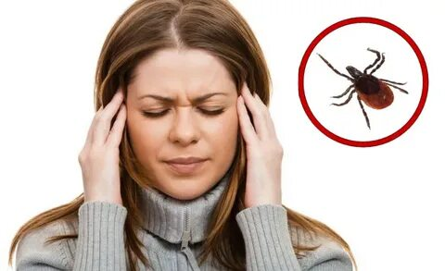

1.  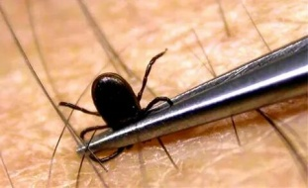  АККУРАТНО ЗАХВАТИТЕ ПИНЦЕТОМ ГОЛОВКУ КЛЕЩА КАК МОЖНО БЛИЖЕ К ХОБОТКУ И, ПОВОРАЧИВАЯ, ВЫКРУТИТЕ ЕГО. ОБЫЧНО ЧЕРЕЗ 1-3 ОБОРОТА КЛЕЩ ИЗВЛЕКАЕТСЯ ЦЕЛИКОМ ВМЕСТЕ С ХОБОТКОМ. | 2.  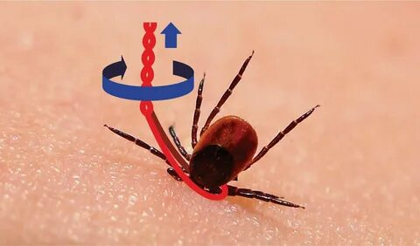  ПРОЧНУЮ НИТЬ ЗАВЯЗЫВАЮТ В УЗЕЛ, КАК МОЖНО БЛИЖЕ К ХОБОТКУ КЛЕЩА. КЛЕЩА ИЗВЛЕКАЮТ, ПОДТЯГИВАЯ ЕГО ВВЕРХ ПРИ ПОМОЩИ КРУГОВЫХ ДВИЖЕНИЙ. РЕЗКИЕ ДВИЖЕНИЯ НЕДОПУСТИМЫ. | 3.  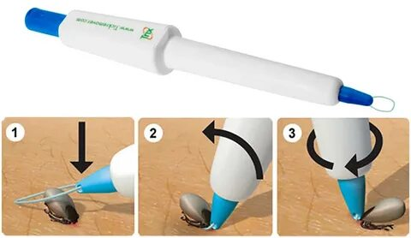  КЛЕЩА МОЖНО УДАЛИТЬ С ПОМОЩЬЮ КЛЕЩЕВЕРТА ИЛИ РУЧКИ ЛАССО.

! Ни в коем случае не тяните и не сдавливайте клеща,  не используйте растительные масла,  спиртовые растворы и другие жидкости до  и во время его удаления во избежание попадания  содержимого клеща в ранку.  ! Место укуса обработайте йодом или  спиртосодержащим раствором, а руки тщательно  вымойте с мылом. | Удаленного клеща, при желании, можно исследовать на наличие возбудителя клещевого боррелиоза в лабораториях центров гигиены и эпидемиологии г.Брест, г.Кобрин. В вирусологической лаборатории Брестского областного ЦГЭиОЗ осуществляется лабораторное исследование клещей, снятых с тела человека на определение инфицированности основными возбудителями заболеваний человека (четыре инфекции): Лайм боррелиоза, клещевого энцефалита, гранулоцитарного анаплазмоза, моноцитарного эрлихиоза методом мулитиплексной ПЦР. Контакт. тел. 40171

